**FORMATO PARA EL DESARROLLO DE COMPONENTE FORMATIVO**

|  |  |
| --- | --- |
| PROGRAMA DE FORMACIÓN | Gestión eficiente de la energía |

|  |  |  |  |
| --- | --- | --- | --- |
| COMPETENCIA | 220601043 - Implementar requisitos normativos de acuerdo con parámetros técnicos | RESULTADOS DE APRENDIZAJE | 220601043-3. Determinar el alcance y política del Sistema de Gestión de la energía de acuerdo con la normatividad vigente. |

|  |  |
| --- | --- |
| NÚMERO DEL COMPONENTE FORMATIVO | 012 |
| NOMBRE DEL COMPONENTE FORMATIVO | Características de los sistemas de gestión de energía |
| BREVE DESCRIPCIÓN | La gestión de la energía es una de las herramientas impulsadas por los gobiernos y las organizaciones a nivel mundial para solucionar los desafíos que plantean la seguridad energética, el cambio climático y la competitividad. La sostenibilidad económica y ambiental de las empresas y organizaciones es uno de los beneficios de la implementación de los sistemas de gestión de la energía (SGEn). |
| PALABRAS CLAVE | Energía, gestión, norma, organización, sistema. |

|  |  |
| --- | --- |
| ÁREA OCUPACIONAL | 2 - Ciencias Naturales, aplicadas y relacionadas |
| IDIOMA | Español |

1. **TABLA DE CONTENIDOS**

**Introducción**

**1. Panorama de los sistemas de gestión y ciclo PHVA**

1.1. Generalidades de los sistemas de gestión

1.2. El ciclo PHVA

1.3. Certificación

**2. Los paradigmas del modelo energético**

2.1. Panorama nacional

2.2. Panorama desde las empresas y las organizaciones

**3. Sistemas de gestión de la energía (SGEn)**

**4. Beneficios de la implementación de los sistemas de gestión de la energía**

**5. Familia de normas asociadas a la gestión de la energía**

**6. Estructura y terminología utilizada para los sistemas de gestión de la energía (SGEn)**

6.1. Desempeño energético

6.2. Estructura de los SGEn de acuerdo con la normativa

6.3. Terminología utilizada para los sistemas de gestión de la energía (SGEn)

**7. Contexto de la organización en los sistemas de gestión de la energía**

**8. Partes interesadas y requisitos**

8.1. Necesidades y expectativas de las partes interesadas

8.2. Requisitos legales y otros requisitos

**9. Alcance y límites del sistema de gestión de la energía**

**10. Liderazgo y compromiso**

**11. Política energética**

**12. Roles, responsabilidades y autoridades en la organización**

1. **DESARROLLO DE CONTENIDOS**

**Introducción**

A nivel mundial los sistemas de gestión son usados como una herramienta para que cualquier tipo de organización alcance los objetivos de una manera óptima. Para el caso energético existe actualmente una normativa adoptada mundialmente para la implementación de los sistemas de gestión de la energía. En el presente componente formativo se presentarán inicialmente las características de los sistemas de gestión a nivel general y el ciclo PHVA. Posteriormente, se entrará en contacto con los requisitos y la metodología planteados por la norma para los sistemas de gestión de la energía.

https://www.shutterstock.com/es/image-photo/document-management-system-concept-downtown-san-1667468521

**1. Panorama de los sistemas de gestión y ciclo PHVA**

Para entender el significado de los sistemas de gestión es necesario conocer las bases de cada uno de los conceptos asociados a la gestión. En este capítulo se conocerán las generalidades de los sistemas de gestión, se hablará de la estructura básica de cualquier sistema de gestión denominada normalmente ciclo PHVA y finalmente, se descubrirá a qué se refiere cuando se habla de certificación en los sistemas de gestión.

**1.1. Generalidades de los sistemas de gestión**

Para entender a qué se hace referencia cuando se habla de los sistemas de gestión, primero se debe conocer el significado de cada una de las palabras que lo componen, de la siguiente manera:

Pestañas

DI_CF12_Generalidades_de_los_sistemas_de_gestión

Como se puede observar, las anteriores definiciones tienen en común que están orientadas al cumplimiento de un objetivo.

Slide de diapositivas (Simple) DI_CF12_Generalidades_de_los_sistemas_de_gestión

Como resultado de lo anterior se produce una serie de documentos llamados normas, los cuales son emitidos por organismos de normalización reconocidos internacionalmente por la mayoría de los países.

A continuación, se describen dos de los organismos internacionales de normalización actualmente reconocidos:



Organización Internacional de Normalización (ISO)

Comisión Electrotécnica Internacional (IEC)

Imágenes tomadas de:

<https://www.bsigroup.com/es-ES/Sobre-BSI/Nuestros-socios/Organismos-de-normalizacion/>

De acuerdo con la Organización Internacional de Normalización-ISO (2010) una norma se define como “documento establecido por consenso y aprobado por un organismo reconocido, que ofrece reglas, lineamientos o características de uso común y repetido para actividades o sus resultados, y que pretenden lograr un grado óptimo de orden dentro de un contexto dado” (p. 31).

No deje de revisar el botón **Recuerde y ¿Sabía qué?** para descubrir algo nuevo.



Es importante tener en cuenta que la aplicación de la norma es voluntaria, excepto si se establece como un requisito por parte de los entes de regulación del Estado o alguna empresa en particular.

**Recuerde**

La norma es la guía para determinar los requisitos y establecer los procedimientos orientados a la implementación de un sistema de gestión.



**¿Sabía qué?**

A grandes rasgos, actualmente existen cuatro clasificaciones principales para los sistemas de gestión de acuerdo con la ISO, ver tabla.

**Tabla 1**

*Clasificación para los sistemas de gestión*

|  |  |
| --- | --- |
| Sistema de gestión de calidad | Tiene como objetivo principal orientar a las organizaciones para que sus productos y servicios cumplan con los estándares de calidad para la satisfacción de sus clientes. |
| Sistemas de gestión de medioambiente y energía | Tiene como objetivo principal orientar a las organizaciones para cuantificar el impacto ambiental y energético de todos sus procesos e implementar acciones para la sostenibilidad ambiental, seguridad energética y competitividad. |
| Sistemas de gestión de riesgos y seguridad | Tiene como objetivo principal orientar a las organizaciones para minimizar cada uno de los riesgos y peligros para la integridad de las personas, equipos y sistemas en la ejecución de las actividades al interior de estas. |
| Sistemas de gestión de responsabilidad social | Tiene como objetivo principal orientar a las organizaciones para identificar los impactos sociales, económicos y ambientales, para tomar acciones que contribuyan al bienestar de la sociedad y el desarrollo sostenible. |

**1.2. El Ciclo PHVA**

A pesar de que cada norma trata temas diferentes, tienen en común el uso de la metodología denominada Ciclo PHVA o Ciclo de “***Deming****”*. Esta metodología fue creada originalmente por el profesor estadounidense Edwards Deming en los años 50 y está orientada a la mejora continua de los procesos y los procedimientos para garantizar la calidad de los productos y servicios. A través de los años esta metodología ha sido utilizada y cada vez más perfeccionada, de tal forma que se mantiene vigente.



El Ciclo PHVA establece cuatro fases fundamentales, ordenadas y obligatorias para garantizar el correcto establecimiento de los procedimientos y de las acciones para cumplir con las metas y objetivos planteados por la organización, de forma efectiva y eficiente.

**Recuerde**

En la siguiente figura se resume el Ciclo PHVA:

**Figura 1**

*Ciclo PHVA*

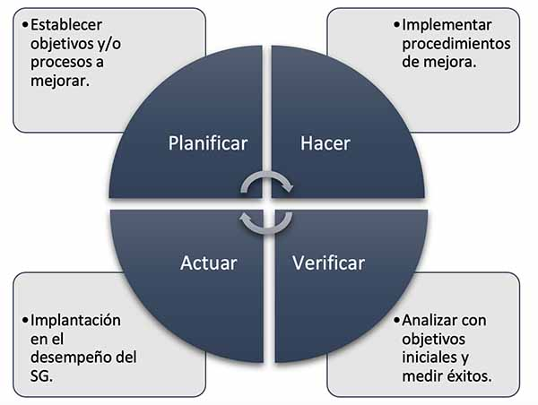

Nota. Tomada de ISBL (s.f.). <https://isbl.eu/2021/01/que-es-un-sistema-de-gestion-y-para-que-sirve/>



Como se puede observar en la figura al tratarse de un ciclo, este se repite de forma sucesiva, de tal forma que se puedan realizar ajustes en cada una de las fases hasta garantizar que los procedimientos y las acciones establecidas por la organización cumplan con las necesidades de los clientes y las demás personas interesadas. Si en algún momento cambian las condiciones de la organización o de los clientes, el sistema de gestión se puede adaptar para garantizar la mejora continua.

https://www.shutterstock.com/es/image-vector/colorful-life-cycle-infographic-content-marketing-1183406377

Pestañas o tabs

DI_CF12_Fases_de_ciclo_PHVA

**1.3. Certificación**

La certificación de sistemas de gestión es una declaración hecha por un tercero, respecto al cumplimiento que tiene una organización sobre el sistema de gestión, cumpliendo con los requisitos establecidos en una norma de referencia. Es decir, se trata de un procedimiento mediante el cual una entidad externa acreditada para tal fin le otorga a una organización un certificado de cumplimiento.

Los certificados de sistemas de gestión de calidad más demandados por las organizaciones son:

* Certificado de calidad (norma ISO 9001).
* Certificado ambiental (norma ISO 14001).

La duración de un certificado de sistemas de gestión depende de la norma de referencia que se haya utilizado para la certificación.

Las certificaciones son importantes, ya que traen consigo varios beneficios como:

* Mejora el nivel de satisfacción de los clientes.
* Demuestra el compromiso de la empresa con la calidad.
* Mejora la eficiencia general de la empresa.
* Permite disminuir los costos por la no calidad de los servicios ofrecidos.
* Reduce la cantidad de reclamos o quejas por problemas en la prestación de servicios.
* Mejora el cumplimiento de los plazos de entrega.
* Ayuda a mejorar el rendimiento de la organización y mitigar los riesgos.

Teniendo en cuenta lo anterior, ¿cuáles son las ventajas de la certificación para los sistemas de gestión?

Tarjetas

DI_CF12_1.3_Ventajas_de_la_certificación_SG

A continuación, se mencionan algunas Normas ISO y las certificaciones más comunes a las que puede optar una organización:

Infografía interactiva

DI_CF12_1.3_Certificaciones_más_comunes

**2. Los paradigmas del modelo energético**

La dependencia de las fuentes de energía para el desarrollo de todas las actividades humanas en el mundo moderno ha sido evidente a través de la historia, por ejemplo, la dependencia del petróleo ha provocado varias crisis mundiales como la ocurrida en los años 70 en donde se presentó su escasez y la de sus derivados (gasolina, *diesel,* crudo, etc.), debido a las decisiones políticas en las regiones de Oriente Medio donde están los grandes productores de este energético.

Sonoviso

DI_CF12_2.Los_paradigmas_del_modelo_energético

Los ejemplos de las crisis energéticas mostrados anteriormente ilustran los impactos que pueden derivarse de una inadecuada gestión de la política energética por parte de los gobiernos. Esta misma situación aplica a las empresas y las organizaciones, las cuales requieren dar una solución óptima a sus necesidades energéticas.



https://www.shutterstock.com/es/image-photo/manager-balancing-out-fossil-fuels-renewable-1188176584

A continuación, se muestra lo que indica el plan energético nacional como estrategia nacional, y posteriormente se presenta lo que están haciendo las empresas y las organizaciones frente a los tres paradigmas del modelo energético.

**2.1. Panorama nacional**



La Unidad de Planeación Minero-Energética UPME ha definido la visión a largo plazo para el sector energético colombiano y los planes de acción para alcanzar las metas establecidas durante el horizonte de tiempo 2020 a 2050, lo cual se encuentra plasmado en el documento denominado Plan Energético Nacional 2020-2050 (PEN 2020-2050). Para la elaboración del PEN 2020-2050 se ha tenido en cuenta el análisis de todo el marco normativo del sector energético, los resultados de los programas y los estudios implementados en años anteriores, y las políticas definidas en los documentos del Consejo Nacional de Política Económica y Social — CONPES, relacionados con la energía y el desarrollo sostenible.

https://www.shutterstock.com/es/image-photo/franchise-business-concephand-choose-wood-blog-1667055652

De acuerdo con la Unidad de Planeación Minero-Energética (2020) los pilares para la visión del sector energético hacia el año 2050 tienen que ver con los paradigmas del modelo energético, en adición de uno más que tiene relación con el conocimiento e innovación:

Pasos

DI_CF12_2.1_Panorama_Nacional

En el siguiente anexo se describen las actividades y los objetivos específicos del PEN 2020-2050:

|  |
| --- |
| **Para profundizar aún más en este ítem, diríjase al** Anexo 1 - Actividades y objetivos específicos del PEN 2020-2050 |

**2.2. Panorama desde las empresas y las organizaciones**

Los lineamientos consignados en el PEN 2020-2050 sirven a las empresas y a las organizaciones como hoja de ruta para la solución a sus necesidades energéticas. Se debe tener en cuenta que el contexto energético de cada organización y empresa varía dependiendo de la actividad económica que desarrollan, la ubicación de las oficinas

o plantas de producción, el número de empleados, los usos de la energía, el tipo de organización y otras más; sin embargo, a continuación, se describen algunas acciones comúnmente adoptadas por las empresas, clasificadas de acuerdo con cada paradigma:

Pestañas o tabs

DI_CF12_2.2_Panorama_desde_las_empresas_y_organizaciones

**3. Sistemas de gestión de la energía (SGEn)**

Como respuesta a las necesidades de los países y las organizaciones frente a los paradigmas del modelo energético a través de los años se ha trabajado en el desarrollo de los Sistemas de Gestión de la Energía (SGEn) como la herramienta principal que permite integrar y sistematizar todos los procesos que involucran los usos y consumos de la energía necesarios para el cumplimiento de la misión, la visión y los objetivos de las empresas y de las organizaciones, incluyendo la sostenibilidad ambiental de las operaciones.

Los sistemas de gestión de la energía (SGEn) están basados en el modelo del ciclo PHVA (planear-hacer-verificar-actuar), utilizando la experiencia obtenida con otros sistemas de gestión como, por ejemplo, el sistema de gestión de la calidad. Inicialmente los SGEn se implementaron en las empresas alrededor del mundo con el objetivo principal de ejecutar y documentar los proyectos de eficiencia energética y ahorro de energía, que permitan reducir los costos e incrementar su competitividad; sin embargo, a través de los años se ha demostrado el éxito de esta metodología no solo para este fin, sino para gestionar todos los procesos de las organizaciones relacionados con la energía como, por ejemplo, las políticas de la organización, la responsabilidad de la alta dirección, los procedimientos de compra de energéticos y equipos que usan energía, las comunicaciones, el desarrollo de competencias en los empleados, la mejora continua, por mencionar algunos.

En resumen, un Sistemas de Gestión de la Energía (SGEn) es una metodología establecida que permite a las empresas u organizaciones de cualquier tamaño o actividad sistematizar de manera continua las acciones orientadas a la eficiencia energética, el uso racional de la energía en las operaciones, las buenas prácticas de mantenimiento, la optimización de los costos energéticos, la confiabilidad en el suministro y la disminución de los impactos ambientales por el uso y el consumo de la energía.

La metodología más utilizada y reconocida mundialmente para los sistemas de gestión de la energía se denomina ISO 50001 Sistemas de gestión de la energía requisitos con orientación para su uso (actualmente versión 2018), elaborada por la Organización Internacional de Normalización (ISO). La primera versión de esta norma fue publicada en el año 2011. La norma ISO 50001 compila toda la experiencia internacional de las mejores prácticas para la implementación, la operación, el mantenimiento y la mejora continua de los SGEn.

En Colombia también se da la gestión de la energía desde los sistemas así:

Slyders

DI_CF12_ Sistemas_de_gestión_de_la_energía_en_Colombia

Teniendo en cuenta todo lo que se ha informado, algunos programas implementados en Colombia para la promoción y el fortalecimiento de la gestión eficiente de la energía son:

Slyders

DI_CF12_ Programas_implementados_en_Colombia

**4. Beneficios de la implementación de los sistemas de gestión de la energía**

Es indispensable tener en cuenta qué beneficios trae la implementación de los sistemas de energía, se trata de:

Slyders

DI_CF12_ 4. Beneficios_de_la_implementación_de_los_sistemas_de_gestión_de_energía

**5. Familia de normas asociadas a la gestión de la energía**

A causa de la expedición por parte de la Organización Internacional de Normalización (ISO) de la Norma ISO 50001 en su versión 2018, el Instituto Colombiano de Normas Técnicas y Acreditación (ICONTEC) adoptó la nueva versión y publicó la Norma Técnica Colombiana (NTC) ISO 50001 versión 2019. Actualmente esta es la norma adoptada en el país para la implementación de los SGEn.

A su vez existe una familia de normas que complementan el ejercicio de la implementación de los SGEn, las cuales puede visualizar en el siguiente anexo:

|  |
| --- |
| **Para profundizar aún más en este ítem, diríjase al** Anexo 2 - Normas para la implementación de los SGEn |

**6. Estructura y terminología utilizada para los sistemas de gestión de la energía (SGEn)**.

La referencia a nivel mundial para la implementación en sistemas de gestión de la energía (SGEn) es la Norma Internacional ISO 50001:2018. Para el caso colombiano la adaptación de la norma se denomina NTC ISO 50001:2019 y en esencia comparte todos los lineamientos de la norma internacional. Como la gestión de la energía hace parte del esquema de los sistemas de gestión definidos por la ISO, la metodología está basada en el Ciclo PHVA (**planear, hacer, verificar y actuar**), con lo cual se garantiza la mejora continua y el mantenimiento del SGEn.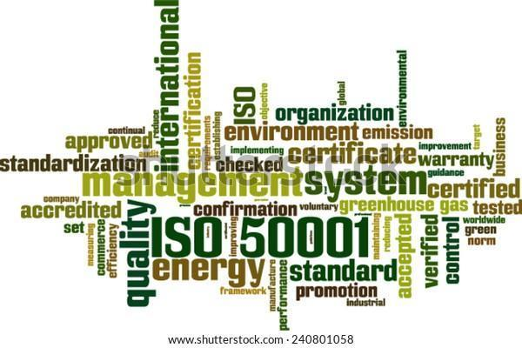

https://www.shutterstock.com/es/image-vector/iso-50001-word-cloud-concept-vector-240801058

De acuerdo con el Instituto Colombiano de Normas Técnicas y Certificación (2019) la Norma ISO 50001:2019 “especifica los requisitos para establecer, implementar, mantener y mejorar un sistema de gestión de la energía (SGEn). El resultado previsto es permitir a la organización seguir un enfoque sistemático para lograr la mejora continua del desempeño energético y del SGEn”.

**6.1. Desempeño energético**

Antes de continuar con la estructura de los SGEn se requiere hacer énfasis en el concepto de desempeño energético:

Sonoviso

DI_CF12_ 6.1_Desempeño_energético

**6.2. Estructura de los SGEn de acuerdo con la normativa**

La estructura de la norma para los sistemas de gestión de la energía se muestra a continuación:

Cartas de diálogo

DI_CF12_ 6.2_Estructura_de_los_SGEn_de_acuerdo_con _la_normativa

**6.3. Terminología utilizada para los sistemas de gestión de la energía (SGEn)**

Conocer la terminología en el contexto de un SGEn permite interpretar de una mejor manera los lineamientos y los requisitos de la norma. De acuerdo con el Instituto Colombiano de Normas Técnicas y Certificación (2019) para una mejor comprensión de los términos se han dividido en las siguientes cinco categorías:

1. **Términos relacionados con la organización:** dentro de este grupo se encuentran los términos y definiciones asociados con la organización o empresa.

|  |
| --- |
| **Para profundizar aún más en este ítem, diríjase al** Anexo 3 - Términos relacionados con la organización |

1. **Términos relacionados con el sistema de gestión:** dentro de esta categoría se encuentran los términos y definiciones asociados al sistema de gestión.

|  |
| --- |
| **Para profundizar aún más en este ítem, diríjase al** Anexo 4 - Términos relacionados con el sistema de gestión |

1. **Términos relacionados con los requisitos:** dentro de este grupo se encuentran los términos y definiciones vinculados con los requisitos.

|  |
| --- |
| **Para profundizar aún más en este ítem, diríjase al** Anexo 5 - Términos relacionados con los requisitos |

1. **Términos relacionados con el desempeño:** dentro de esta categoría se encuentran los términos y definiciones asociados al rendimiento y desempeño de la organización.

|  |
| --- |
| **Para profundizar aún más en este ítem, diríjase al** Anexo 6 - Términos relacionados con el desempeño |

1. **Términos relacionados con la energía:** dentro de este grupo se encuentran los términos y definiciones relacionados con el tema energético.

|  |
| --- |
| **Para profundizar aún más en este ítem, diríjase al** Anexo 7 - Términos relacionados con la energía |

**7. Contexto de la organización en los sistemas de gestión de la energía**

Todas las organizaciones deben contemplar los sistemas de gestión de la energía:

Presentación Interactiva

DI_CF12_ 7. Contexto_de_la_organización_en_los_sistemas_de_gestión_de_energía

**8. Partes interesadas y requisitos**

En la planificación del sistema de gestión de la energía (SGEn) se debe reconocer las necesidades y expectativas de las partes interesadas y posteriormente, identificar los requisitos legales y otros requisitos que tienen relación con el SGEn y el desempeño energético de la organización.

A continuación, vea de qué se trata cada una de ellas:

**8.1. Necesidades y expectativas de las partes interesadas**

De acuerdo con los términos y las definiciones de la norma, las partes interesadas están definidas como las organizaciones o personas que pueden afectar, ser afectadas o percibirse afectadas por una decisión o actividad. Las partes interesadas en el contexto de un SGEn pueden clasificarse como:

1. Internas a la organización, por ejemplo, algún área de la empresa como mantenimiento, administrativa, operaciones, comercial, logística, etc.
2. Externas a la organización, por ejemplo, los clientes de la empresa, los proveedores de los productos o los servicios, los proveedores de los energéticos, las entidades reguladoras, etc.

En esta etapa de la planificación de un SGEn la organización debe:

1. Identificar las partes interesadas (internas y externas) que son relevantes para el desempeño energético de la organización y para el funcionamiento del SGEn.
2. Identificar y determinar los requisitos, necesidades y expectativas pertinentes para cada una de las partes interesadas.
3. Determinar cuáles de las necesidades y expectativas identificadas se pueden satisfacer con el SGEn.

A manera de ejemplo en el siguiente anexo, se muestra el resultado de algunas de las necesidades y expectativas identificadas en diferentes organizaciones. La norma no especifica que se deba llevar este tipo de tabla, ya que se deja a elección de la organización y se pueden utilizar otros recursos.

|  |
| --- |
| **Para profundizar aún más en este ítem, diríjase al** Anexo 8 - Resultado de las necesidades y las expectativas en diferentes organizaciones |

Otros ejemplos para la identificación de las necesidades, las expectativas y los requisitos de las partes interesadas con referencia al sistema de gestión de la energía pueden ser:

Infografía interactiva

DI_CF12_ 8.1_Identificación_necesidades_expectativas_y_requisitos

**8.2. Requisitos legales y otros requisitos**

Es importante tener en cuenta los requisitos legales y otros que además deben estar presentes:

Slyders

DI_CF12_ 8.2_Requisitos_legales_y_otros_requisitos

Para la planeación del SGEn la organización debe:

Cartas de diálogo

DI_CF12_ Planeación_de_SGEn_la_organización

Normalmente las organizaciones construyen una herramienta denominada matriz de requisitos legales y otros requisitos como una de las formas para organizar y documentar lo requerido por la norma del SGEn. A continuación, se muestra un ejemplo:

**Tabla 2**

*Matriz de requisitos legales y otros requisitos*

|  |  |  |  |  |  |  |  |
| --- | --- | --- | --- | --- | --- | --- | --- |
| Requisito | Nombre del requisito | Tema | Emisor / parte interesada | ¿Aplica para el SGEn? | Forma de cumplimiento | Responsable | Frecuencia / forma de revisión |
| Reglamento Técnico de Etiquetado RETIQ. | Numeral 12.1.1.2.1. Eficiencias mínimas para comercialización. | Motores eléctricos trifásicos de inducción. | Ministerio de Minas y Energía. | Sí. Obligatorio. | Instructivo compra de motores eléctricos. | Departamento de Compras. | Anual / verificación con responsables. |
| Ley 1955 de 2019. | Artículo 292. Realización de auditorías energéticas en edificios de administraciones públicas. | Gestión de la energía. | Congreso de la República. | Sí. Obligatorio por pertenecer al sector público. | Resultados del Informe de revisión energética (auditoría energética). | Departamento de Operaciones. | Anual / verificación con responsables. |

**9. Alcance y límites del sistema de gestión de la energía**

Los sistemas de gestión de la energía (SGEn) se pueden implementar en cualquier tipo de organización, independiente de su tamaño, clasificación económica o comercial, lugar de ubicación, número de empleados, tipo de productos o servicios, etc.; sin embargo, dentro cada organización puede implementar el SGEn con unos alcances y límites de acuerdo con sus características y necesidades. Para determinar el alcance y los límites del SGEn se tienen que haber analizado anteriormente el contexto de la organización, las partes interesadas y los requisitos. También es importante reconocer los diagramas productivos para los procesos que involucran el uso y el consumo de los diferentes energéticos.

De acuerdo con la Red Colombiana de Conocimiento en Eficiencia Energética - RECIEE (2019) el alcance de un SGEn hace referencia a los procesos o las actividades de la organización que se van a incluir en la implementación del SGEn. Cabe resaltar que no necesariamente se deben incluir todos los procesos o actividades de la organización, sino los que se considera son más significativos o intensivos en el uso y el consumo de la energía. Adicionalmente, los límites para el SGEn hacen referencia a las áreas físicas donde se va a implementar un SGEn.

https://www.shutterstock.com/es/image-photo/implementation-smart-industry-40-process-execution-716077990

A continuación, se describe un ejemplo con dos situaciones diferentes para la definición del alcance y los límites del SGEn:

Una empresa que comercializa productos cosméticos tiene las siguientes sedes para todas sus operaciones:

**Tabla 3**

*Listado de sedes*

|  |  |  |  |
| --- | --- | --- | --- |
| Nombre | Ciudad | Actividad / procesos | Uso de la energía |
| Sede 1 | Bogotá | Sede corporativa y comercial. Edificio de oficinas. | Electricidad. |
| Sede 2 | Bucaramanga | Fabricación de cosméticos. | Electricidad para el proceso.  Gas natural para la generación de vapor de proceso.  *Diesel* para la flota de camiones. |
| Sede 3 | Medellín | Fabricación de empaques. | Electricidad.  Gas natural para la generación de vapor de proceso. |

**a. Situación 1:**

La empresa decide implementar el sistema de gestión de la energía (SGEn) en todos sus procesos y sedes.

Alcance: todos los energéticos en los diferentes procesos de la organización.

Límite: sede 1, sede 2 y sede 3.

En esta situación el alcance del SGEn quedaría definido de la siguiente forma:

El alcance del SGEn aplica para todas las actividades, las instalaciones, los procesos y los usos energéticos de la organización, en todas las instalaciones y sedes de la compañía.

**b. Situación 2:**

La empresa está convencida de los beneficios de la implementación de un SGEn, pero decide iniciar solo con la sede 2 de Bucaramanga, ya que es la que reporta los mayores costos energéticos del total de las sedes. Además, decide no involucrar el proceso de transporte porque piensa vender la flota de camiones y tercerizar este servicio.

Alcance: electricidad y gas natural para los procesos de producción.

Límite: sede 2.

En esta situación el alcance del SGEn quedaría definido de la siguiente forma:

El alcance del SGEn aplica para las actividades, los procesos de producción y los usos energéticos de electricidad y generación de vapor que se realizan en la sede No. 2, ubicada en la ciudad de Bucaramanga.

Una vez sea definido el alcance del SGEn, este debe quedar documentado.

**10. Liderazgo y compromiso**

Para garantizar el cumplimiento de los objetivos, las metas definidas y la mejora continua del desempeño energético mediante la implementación del SGEn en la organización es indispensable el compromiso de la alta dirección, que corresponde a los niveles gerenciales donde se toman las principales decisiones estratégicas y operativas de la organización.

¿Por qué es tan importante el liderazgo y el compromiso de la alta dirección?

Cartas de diálogo

DI_CF12_ 10_Importancia_del_liderazgo_y_compromiso

**11. Política energética**

Es el instrumento principal a través del cual la alta dirección de la organización declara de manera formal sus intenciones, directrices, compromisos y apoyo frente a la gestión de la energía y a la mejora del desempeño energético:

Sonoviso

DI_CF12_ 11.Política_energética

A continuación, se muestran algunos ejemplos de política energética:

**a. Ejemplo 1 política de gestión de la energía:**

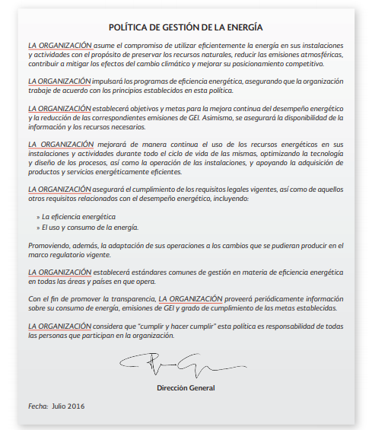

Nota. Tomada de CONUEE. (2016). *Manual para la implementación de un sistema de gestión de la energía*. Segunda edición, p. 31.

<https://www.gob.mx/cms/uploads/attachment/file/119159/Manual_SGEn_Conuee_2da_Edicion.compressed.pdf>

**b. Ejemplo 2 política energética:**

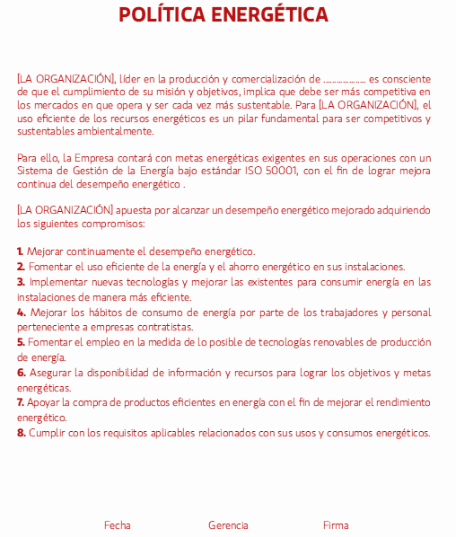

Nota. Tomada de Agencia de Sostenibilidad Energética. (2018). *Guía implementación de sistemas de gestión de la energía basados en ISO 50001*. Cuarta edición, p. 28.

<https://drive.google.com/file/d/1OBbFU1XgjCcUt4r8gt79EVubc-oLsHAY/view>

**c. Ejemplo 3 política energética:**

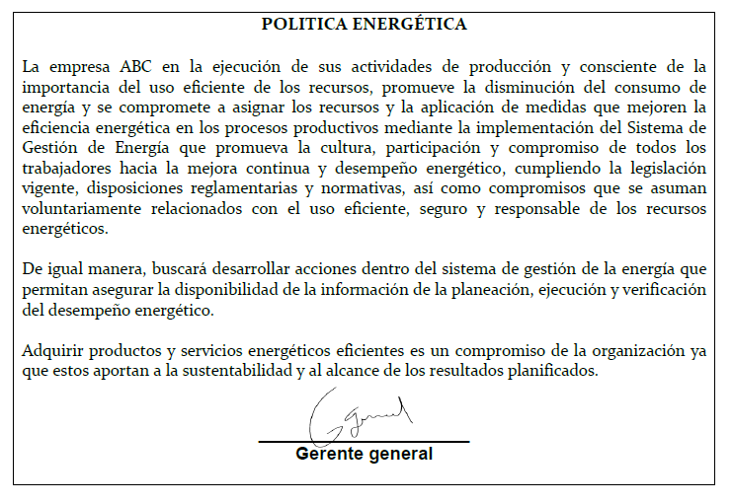

Nota. Tomada de Red Colombiana de Conocimiento en Eficiencia Energética - RECIEE. (2019). *Implementación de un sistema de gestión de la energía - Guía con base en la Norma ISO 50001:2018*. Segunda edición, p. 23.

<https://www1.upme.gov.co/DemandaEnergetica/EEIColombia/Guia_estructura_ISO50001.pdf>

**12. Roles, responsabilidades y autoridades en la organización**

Permiten mantener un orden dentro de la organización, tenga en cuenta:

Cartas de diálogo

DI_CF12_12._Roles_responsabilidades_y_autoridades_en_la_organización

Finalmente, se muestra un ejemplo de un equipo de gestión de la energía:

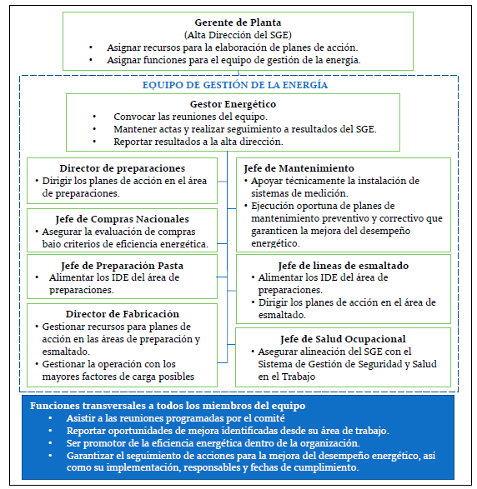

Nota. Tomado de Red Colombiana de Conocimiento en Eficiencia Energética - RECIEE. (2019). *Implementación de un sistema de gestión de la energía - Guía con base en la Norma ISO 50001:2018*. Segunda versión, p. 26. <https://www1.upme.gov.co/DemandaEnergetica/EEIColombia/Guia_estructura_ISO50001.pdf>

1. **SÍNTESIS**

Este componente, se enfoca en las principales características de los sistemas de gestión de energía, teniendo en cuenta el ciclo PHVA como herramienta para la mejora continua. También se exploran los paradigmas del modelo energético a nivel nacional y empresarial, con lo cual puede establecerse los beneficios al llevar a la implementación dichos sistemas de gestión de energía, a la vez que se analizan las diferentes normas determinadas para éste proyecto. Es necesario abordar no sólo la estructura del sistema, sino su terminología, el contexto organizacional en el cual se implementa, y los requisitos legales, sin olvidar el alcance y los límites que puedan estar presentes, bien sea por la misma política energética, o por las responsabilidades y roles que se gestan al interior de las organizaciones. Recordando siempre que estos elementos son fundamentales y su relación con la gestión energética posibilita un enfoque integrado y sistemático.

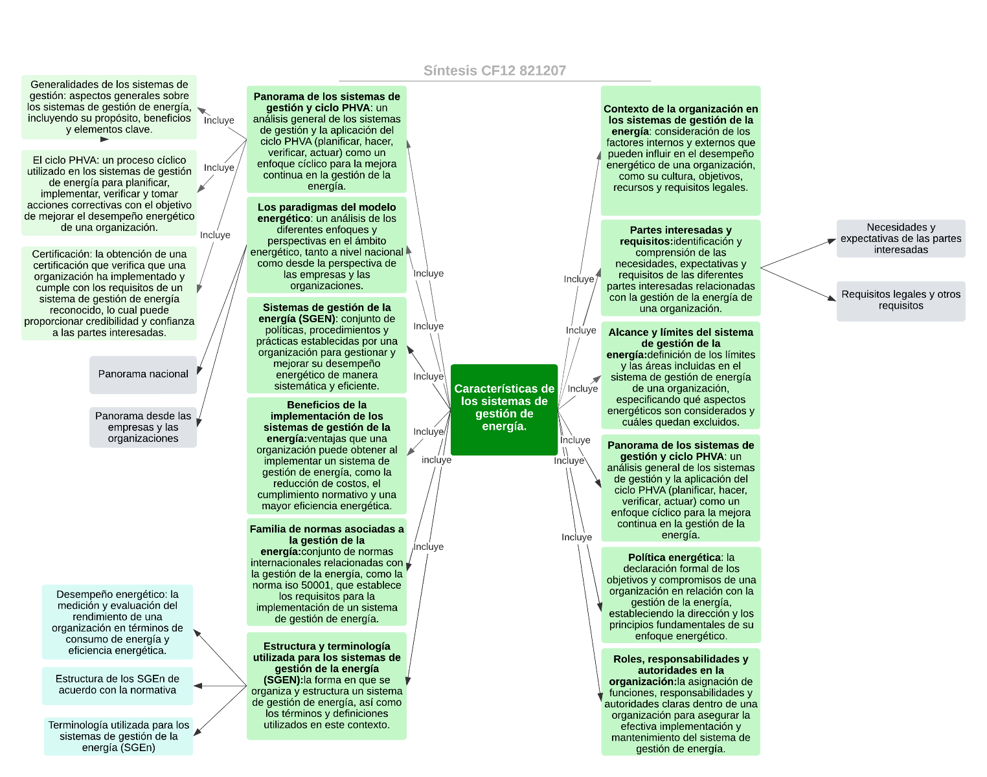

1. **ACTIVIDADES DIDÁCTICAS**

|  |  |
| --- | --- |
| DESCRIPCIÓN DE ACTIVIDAD DIDÁCTICA | |
| Nombre de la Actividad | Características de los sistemas de gestión de la energía |
| Objetivo de la actividad | Identificar las características de los sistemas de gestión de la energía como una de las herramientas impulsadas por los gobiernos y organizaciones a nivel mundial para solucionar los desafíos que plantea la seguridad energética. |
| Tipo de actividad sugerida | Relacionar términos. |
| Archivo de la actividad  (Anexo donde se describe la actividad propuesta) | CF12/Anexos/Actividad didáctica CF12.xlsx |

1. **MATERIAL COMPLEMENTARIO**

|  |  |  |  |
| --- | --- | --- | --- |
| Tema | Referencia APA del material | Tipo de material  (Video, capítulo de libro, artículo, otro) | Enlace del recurso o  archivo del documento o material |
| Sistema de gestión de eficiencia energética | Procem Consultores. *ISO 50001 - Sistema de gestión de eficiencia energética* [video]. YouTube. <https://www.youtube.com/watch?v=hmxEKsQg0OI> | Video | <https://www.youtube.com/watch?v=hmxEKsQg0OI> |

1. **GLOSARIO**

|  |  |
| --- | --- |
| TÉRMINO | SIGNIFICADO |
| GTC | sigla de Guía Técnica Colombiana |
| IDEn | sigla del Indicador de Desempeño Energético |
| ISO | sigla de Organización Internacional de Normalización |
| LBEn | sigla de Línea de Base Energética |
| NTC | sigla de Norma Técnica Colombiana |
| PHVA | sigla de Planear, Hacer, Verificar, Actuar |
| SGEn | sigla de Sistema de Gestión de la Energía |

1. **REFERENCIAS BIBLIOGRÁFICAS**

Agencia de Sostenibilidad Energética. (2018). *Guía de implementación de sistemas de gestión de la energía basados en ISO 50001*. Cuarta edición. Agencia de Sostenibilidad Energética. <https://drive.google.com/file/d/1OBbFU1XgjCcUt4r8gt79EVubc-oLsHAY/view>

CONUEE. (2016). *Manual para la implementación de un sistema de gestión de la energía*. Segunda edición. CONUEE. <https://www.gob.mx/cms/uploads/attachment/file/119159/Manual_SGEn_Conuee_2da_Edicion.compressed.pdf>

Instituto Colombiano de Normas Técnicas y Certificación. (2019). *Norma técnica colombiana. Sistemas de gestión de la energía. Requisitos con orientación para su uso (NTC-ISO 50001:2019)*. Instituto Colombiano de Normas Técnicas y Certificación.

Ministerio de Minas y Energía. (2019). *Informe de impacto Programa EEI Colombia*. Upme. <https://www1.upme.gov.co/DemandaEnergetica/EEIColombia/Impacto_proyecto_EEI.pdf>

Organización Internacional de Normalización-ISO. (2010). *Progresar rápidamente. Organismos Nacionales de Normalización en Países en Desarrollo.* ISO. <https://www.iso.org/files/live/sites/isoorg/files/archive/pdf/en/fast_forward-es.pdf>

Red Colombiana de Conocimiento en Eficiencia Energética - RECIEE. (2019). *Implementación de un sistema de gestión de la energía - Guía con base en la Norma ISO 50001:2018.* Segunda versión. RECIEE. <https://www1.upme.gov.co/DemandaEnergetica/EEIColombia/Guia_estructura_ISO50001.pdf>

Unidad de Planeación Minero-Energética. (2020). *Plan Energético Nacional 2020-2050*. Upme. <https://www1.upme.gov.co/DemandayEficiencia/Documents/PEN_2020_2050/Resumen_Ejecutivo_PEN_2020_2050.pdf>

1. **CONTROL DEL DOCUMENTO**

|  |  |  |  |  |
| --- | --- | --- | --- | --- |
|  | Nombre | Cargo | Dependencia  *(Para el SENA indicar Regional y Centro de Formación)* | Fecha |
| Autor (es) | Marlon Augusto Villamizar Morales | Experto técnico | Global Green Growth Institute (GGGI) | Agosto de 2021 |
| Carolina Arias | Diseñadora instruccional | Regional Distrito Capital - Centro de Diseño y Metrología | Septiembre de 2021 |
| Carolina Coca Salazar | Asesora metodológica | Regional Distrito Capital - Centro de Diseño y Metrología | Agosto de 2022 |
| Rafael Neftalí Lizcano Reyes | Responsable Equipo desarrollo curricular | Regional Santander - Centro Industrial del Diseño y la Manufactura | Agosto 2022 |
| Julia Isabel Roberto | Correctora de estilo | Regional Distrito Capital - Centro de Diseño y Metrología | Septiembre de 2022 |

1. **CONTROL DE CAMBIOS**

**(Diligenciar únicamente si realiza ajustes a la Unidad Temática)**

|  |  |  |  |  |  |
| --- | --- | --- | --- | --- | --- |
|  | Nombre | Cargo | Dependencia | Fecha | Razón del Cambio |
| Autor (es) | Carolina Arias | Diseñadora instruccional | Regional Distrito Capital - Centro de Diseño y Metrología | Septiembre 12 de 2021 |  |